2 класс 08 06
Английский язык
Урок №51
Тема. Обобщение изученного по теме: «Числительные».
Цель: повторить и закрепить изученный ране материал.
Посмотри на эту памятку и повтори числительные.
Послушай песенку о числительных https://youtu.be/oSnxCA2fmn8
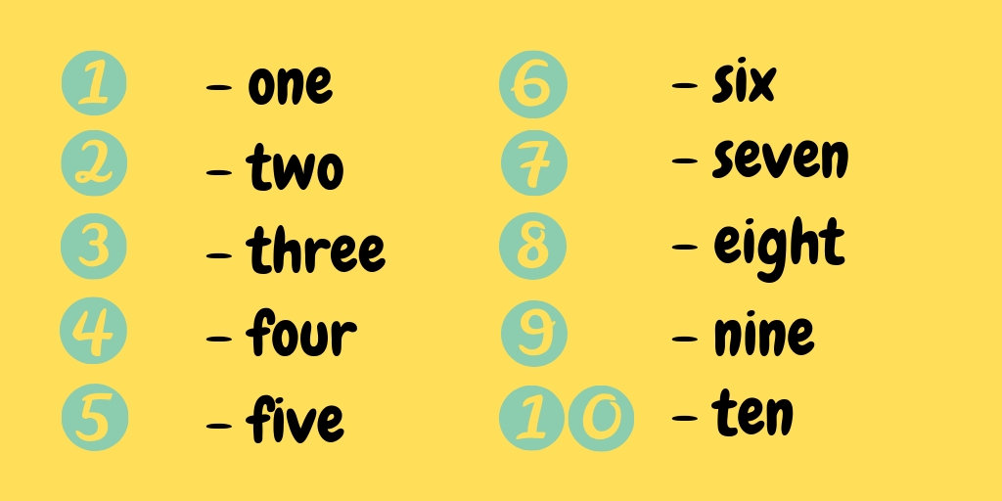

Посмотри на упражнение ниже.
В этих словах буквы решили сбежать и убежали очень далеко. Помоги цифрам вернуть свои буквы. Заполни пропуски в словах. В тетради запиши то, что у тебя получилось и подчеркни вставленные буквы.
Пример: two, nine.
